MÔN HỌC: QUẢN LÝ DỰ ÁN PHẦN MỀM
BÁO CÁO LẬP KẾ HOẠCH THỰC HIỆN DỰ ÁN
ĐỀ TÀI: Nền tảng tìm và gợi ý phòng trọ,
ghép phòng cho sinh viên
―――――――――――――――――――――――――――――――――――――――

Sinh viên thực hiện: | Dương Nguyễn Ngọc Linh
MSSV | DTH235690
Lớp | DH24TH2
Ngày lập báo cáo: | 09/11/2026

NỘI DUNG

Cấu trúc phân chia công việc WBS

Cấu trúc outline
0.0 Website tìm trọ và bạn ghép trọ
1.0 Phân tích yêu cầu phần mềm
1.1 Thu thập yêu cầu (Khảo sát sinh viên, phỏng vấn chủ trọ)
1.2 Đặc tả yêu cầu phần mềm (Viết tài liệu SRS, Use Case)
1.3 Xác định phạm vi dự án
2.0 Phân tích hệ thống
2.1 Xác định yêu cầu hệ thống (Chức năng & Phi chức năng)
2.2 Mô hình hóa yêu cầu hệ thống (Sơ đồ Use Case, Activity, Sequence)
3.0 Thiết kế hệ thống
3.1 Thiết kế kiến trúc hệ thống (Client-Server, RESTful API)
3.2 Thiết kế giao diện UI/UX (Figma Wireframes)
3.3 Thiết kế cơ sở dữ liệu (6 Bảng CSDL cốt lõi)
4.0 Cài đặt hệ thống (Xây dựng 7 Module chức năng)
4.1 Xây dựng cơ sở dữ liệu MySQL/PostgreSQL
4.2 Xây dựng giao diện chính & Khung ứng dụng Web
4.3 Module 1: Tài khoản & Hồ sơ cá nhân (Sinh viên, Chủ trọ, OAuth)
4.4 Module 2: Quản lý Bài viết (Tin tìm người ở ghép)
4.5 Module 3: Quản lý Phòng trọ & Tin đăng (Chủ trọ & Admin)
4.6 Module 4: Tìm kiếm & Gợi ý ghép phòng (Thuật toán khớp thói quen)
4.7 Module 5: Đánh giá & Phản hồi (Bình luận & Báo cáo vi phạm)
4.8 Module 6: Quảng cáo & Ưu đãi (Cấu hình gói tin & Thanh toán)
4.9 Module 7: Quản trị hệ thống (Phân quyền & Dashboard thống kê)
5.0 Kiểm thử - Báo cáo
5.1 Kiểm thử đơn vị & Kiểm thử chức năng (Unit & Integration Test)
5.2 Đóng gói sản phẩm & Báo cáo nghiệm thu
5.3 Thống kê & Tổng kết đồ án

Cấu trúc cây
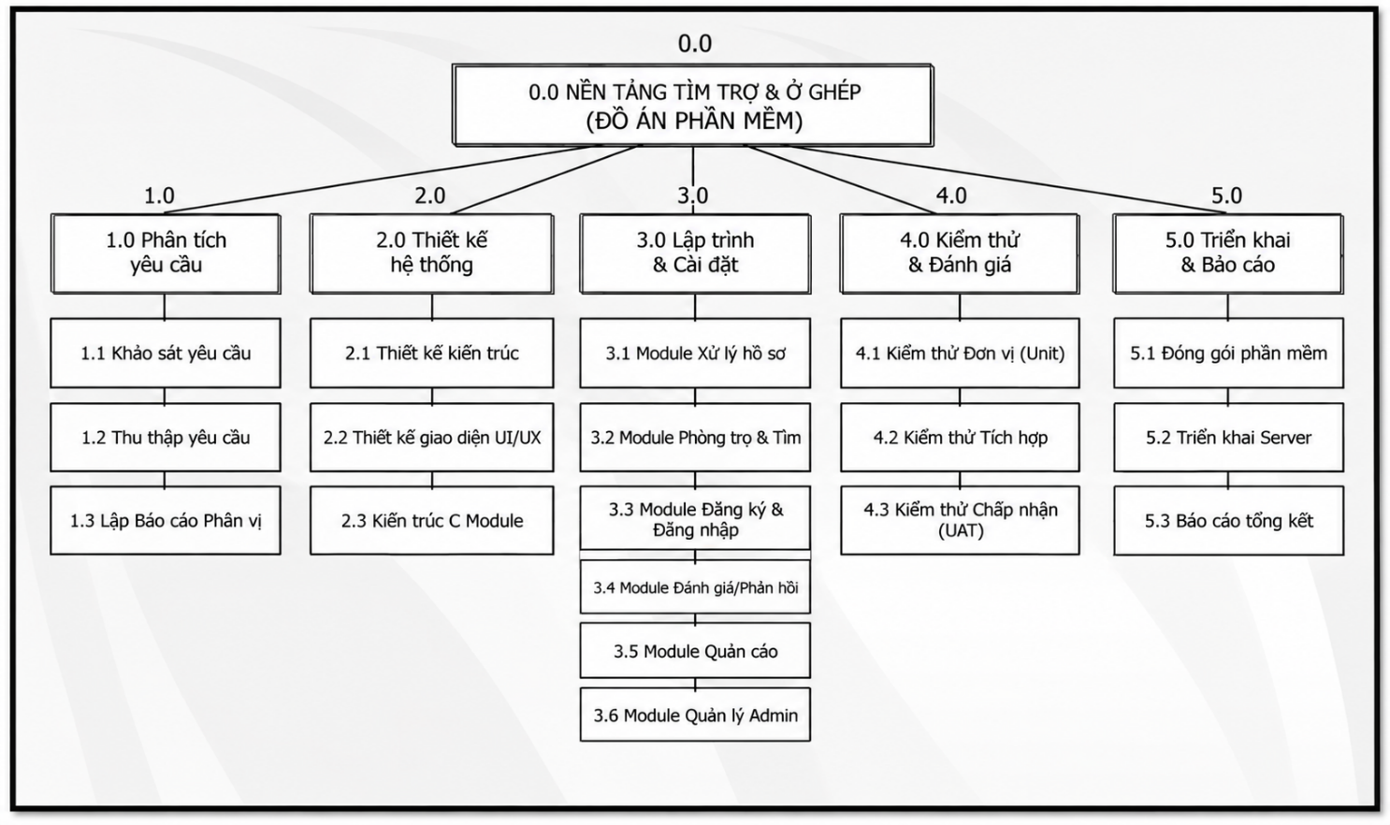
Hình: cây cấu trúc phân chia công việc WBS)

Ước lượng điểm chức năng

Ước lượng thời gian
Ước lượng thời gian hoàn thành dự án 'Nền tảng tìm và gợi ý phòng trọ, ghép phòng cho sinh viên' chi tiết theo từng hạng mục công việc WBS như sau:
Phân tích yêu cầu: 6 ngày/3 người
• Thu thập & khảo sát yêu cầu: 2 ngày/1 người (Dương Nguyễn Ngọc Linh)
• Đặc tả yêu cầu phần mềm SRS: 2 ngày/1 người (Nguyễn Thị Trúc Ly)
• Xác định phạm vi dự án: 2 ngày/1 người (La Thanh Pats)
Phân tích hệ thống: 6 ngày/3 người
• Xác định yêu cầu chức năng & phi chức năng: 3 ngày/2 người (Linh, Ly)
• Mô hình hóa sơ đồ Use Case, Activity, Sequence: 3 ngày/2 người (Ly, Pats)
Thiết kế hệ thống: 12 ngày/3 người
• Thiết kế cơ sở dữ liệu (6 bảng CSDL): 4 ngày/1 người (Nguyễn Thị Trúc Ly)
• Thiết kế giao diện UI/UX Web: 5 ngày/1 người (Dương Nguyễn Ngọc Linh)
• Thiết kế kiến trúc RESTful API & Security: 3 ngày/1 người (La Thanh Pats)
Cài đặt hệ thống (7 Module chức năng): 36 ngày/3 người
• Xây dựng cơ sở dữ liệu MySQL: 3 ngày/2 người (Ly, Pats)
• Xây dựng giao diện khung chính Web: 5 ngày/2 người (Linh, Ly)
• Module 1: Tài khoản & Hồ sơ cá nhân: 4 ngày/1 người (Dương Nguyễn Ngọc Linh)
• Module 2: Quản lý Bài viết (ở ghép): 4 ngày/1 người (Nguyễn Thị Trúc Ly)
• Module 3: Quản lý Phòng trọ & Tin đăng: 5 ngày/1 người (La Thanh Pats)
• Module 4: Tìm kiếm & Gợi ý ghép phòng (Thuật toán): 6 ngày/1 người (Dương Nguyễn Ngọc Linh)
• Module 5: Đánh giá & Phản hồi: 3 ngày/1 người (Nguyễn Thị Trúc Ly)
• Module 6: Quảng cáo & Ưu đãi: 3 ngày/1 người (La Thanh Pats)
• Module 7: Quản trị hệ thống (Admin): 3 ngày/2 người (Linh, Ly)
Kiểm thử & Báo cáo: 9 ngày/3 người
• Kiểm thử đơn vị & kiểm thử chức năng: 4 ngày/3 người (Linh, Ly, Pats)
• Xây dựng tài liệu hướng dẫn & Báo cáo: 3 ngày/1 người (Dương Nguyễn Ngọc Linh)
• Nghiệm thu & Bảo vệ đồ án: 2 ngày/3 người (Linh, Ly, Pats)
Tổng thời gian để hoàn thành dự án là: 63 ngày làm việc với 3 thành viên (Tương đương 189 ngày-công / 1.512 giờ-người, trùng khớp 100% với nỗ lực 75.42 UCP = 1.508,42 giờ trong báo cáo ước lượng của nhóm)

Ước lượng chi phí
Dựa vào thời gian dự kiến hoàn thành dự án là 63 ngày làm việc (189 ngày-công) và định mức đơn giá chi phí phục vụ cho mỗi ngày làm việc của một sinh viên/lập trình viên là 250.000 VNĐ. Nhóm sử dụng phương pháp Bottom-up để tính toán dự toán chi phí như sau:
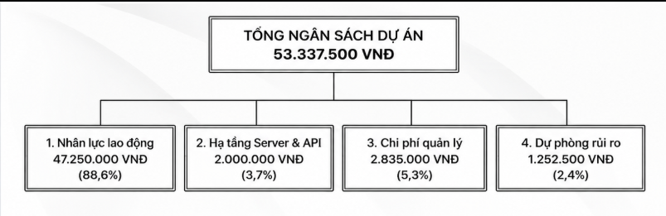
Hình: cây cấu trúc ước lượng chi phí tổng thể của dự án

Lập lịch biểu
Dựa vào nguồn nhân lực 3 người của nhóm phát triển đề án bao gồm:
- Dương Nguyễn Ngọc Linh (Trưởng nhóm / Phụ trách Thiết kế UI/UX & Module 1, Module 4 Gợi ý)
- Nguyễn Thị Trúc Ly (Thành viên / Phụ trách Phân tích SRS, CSDL & Module 2, Module 5 Đánh giá)
- La Thanh Pats (Thành viên / Phụ trách Kiến trúc API, Security & Module 3, Module 6 Quảng cáo)
Cùng với thời gian dự kiến 63 ngày làm việc và phân bổ nguồn lực WBS ở phần trên, chúng tôi tiến hành lập lịch biểu tiến độ cho dự án trên phần mềm Microsoft Project (Bao gồm tên công việc, thời gian thực hiện, đường tiền nhiệm Predecessors và nhân lực đảm nhận). Chi tiết thể hiện qua các sơ đồ Gantt bên dưới:
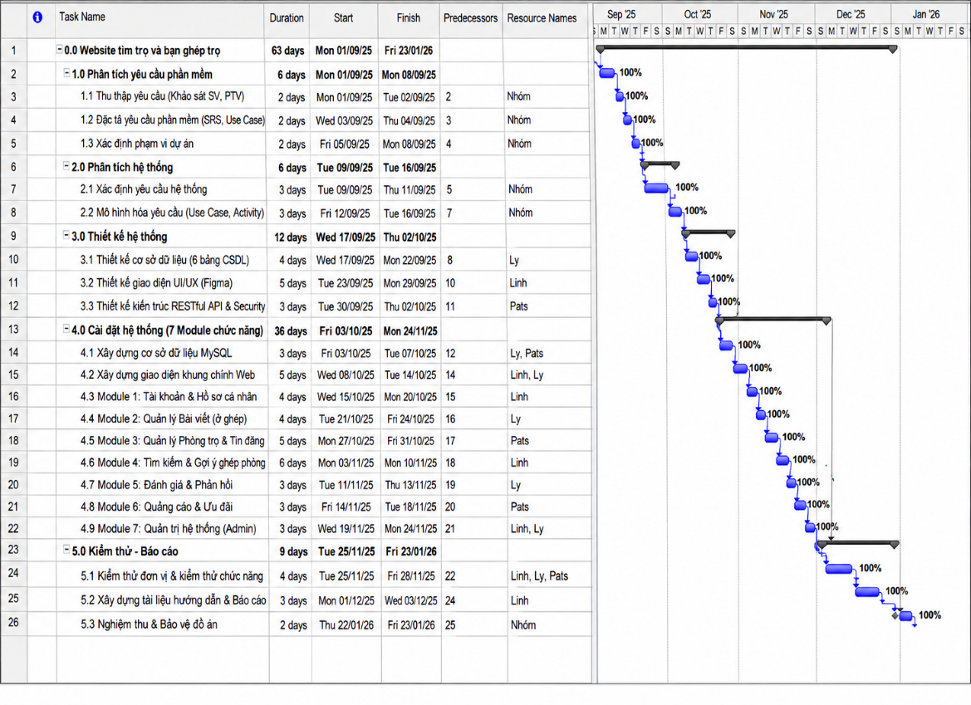
Hình: sơ đồ Gantt phân bổ thời gian và nhân lực 1

Phân bổ tài nguyên
Biểu đồ phân bổ tài nguyên thể hiện sự cân bằng về khối lượng công việc (Workload) giữa các thành viên và sự phân bổ ngân sách theo từng hạng mục trong suốt vòng đời phát triển 7 module của dự án:

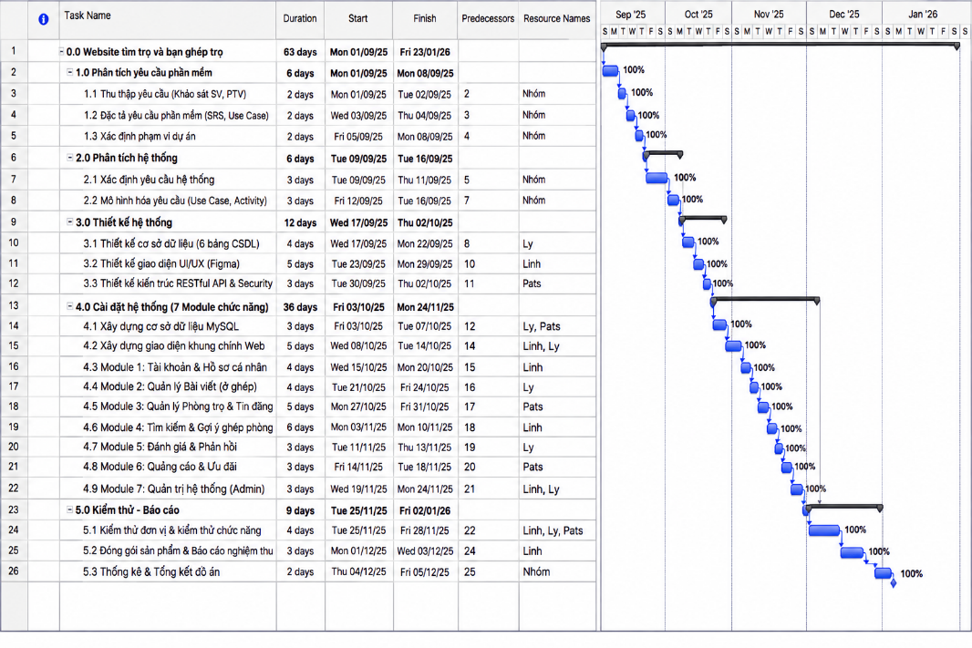
Hình: sơ đồ Gantt phân bổ tài nguyên

